2020년 2차 퇴직연금 중도인출 시행안내
가입유형 확인 : ERP > HR > 개인업무 > 급여 > 퇴직금 > 퇴직연금관리

http://www.kttu.or.kr/
제13-423호, 2020년 9월 21일(월)
2020년도 2차 퇴직연금 중도인출을 아래와 같이 시행합니다.
○ 신청대상
▪ 퇴직연금제(DB형 또는 혼합형)가입 직원 중
법정중도인출 사유를 충족하는 직원(계약직 제외)
- 연대보증 복지기금 대부자는 보증보험 대체
또는 전액 상환 시 신청가능
※ 퇴직연금 가입유형 확인 : ERP > HR > 개인
업무 > 급여 > 퇴직금 > 퇴직연금관리
○ 신청유형(택1)
- DC형 : 전환일 기준 전후 적립금 모두 DC형
으로 운용
- 혼합형(DC+DB) : 전환일 기준 이전 적립금
DC형 + 이후 적립금 DB형 운용, 단 기존
혼합형 가입자는 DC형으로만 전환가능
※ 퇴직연금제 전환 신청서 작성(금융기관 제출,
회사제출 불필요)
○ 법정 중도인출사유
- 무주택자인 가입자가 본인명의 주택을 구입
하는 경우
- 무주택자인 가입자가 주거 목적의 전세, 임
차보증금을 부담하는 경우
- 가입자 또는 부양가족이 6개월 이상 요양하
는 경우로서 가입자의 연간임금총액의 12.5%
초과하여 의료비를 부담하는 경우
- 가입자가 회생절차개시 결정 또는 파산선고
를 받은 경우
- 천재지변 등 고용노동부령으로 정하는 사유
○ 추진일정
- 금융기관별 전환 신청접수 : 2020.09.22(화)
~ 10.08(목)
- DC/혼합형 전환예정일 : 2020.10.30(금)
- 중도인출 가능일 : 2020.11.05(목) 이후
(금융사별 상이하므로 신청한 금융기관에 일정
확인 필수)
○ 참고사항
- DC형 및 혼합형 전환 주기 : 연 2회
(매년 1월, 7월)
- 법정중도인출 전환 주기 : 연 2회(매년 4월,
10월)
※ 자세한 사항은 자료실 - [문서/정책]을 반드시 참고하시기 바랍니다.

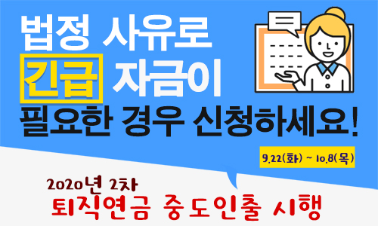
☎문의 : 사무국장(031 – 727 – 2821)

